22 НЕЙРОСЕТЕВАЯ ИДЕНТИФИКАЦИЯ ДИНАМИЧЕСКИХ СИСТЕМ

Последние годы для решения задачи идентификации динамических нелинейных многомерных систем, функционирующих в условиях структурной и параметрической неопределенности, все чаще используются динамические рекуррентные нейронные сети (раздел 9) благодаря, прежде всего, своим универсальным аппроксимирующим свойствам и возможности учета внутренней динамики системы [23, 32, 42, 91, 226, 365-368].
Для описания динамических объектов и систем наиболее широкое распространение получили два основных типа моделей: модели в пространстве «вход-выход» и в пространстве состояний.
Исходной информацией для построения модели «вход-выход» служат данные наблюдений за ее входными и выходными сигналами 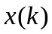, 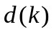 (рис. 4.4), заданные либо в форме пакета на фиксированном временном интервале 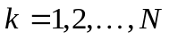, либо поступающие в реальном времени. Как правило, математическим описанием такой модели служит многомерное нелинейное уравнение авторегрессии-скользящего среднего с экзогенными входами (NARMAX-MIMO - модель), имеющее вид

(22.1)

где , 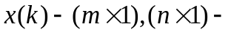векторы выходов и входов, 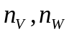 - порядки запаздываний, выбираемые обычно достаточно большими, 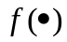 - неизвестная статическая нелинейная функция, отображающая прошлые значения входных и выходных сигналов в текущие значения выходов.
На рис. 22.1 приведена схема NARMAX-MIMO – модели (22.1), при этом на вход статического блока поступает 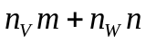 сигналов, а выходной сигнал имеет размерность 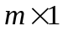.
Для идентификации динамической системы в пространстве «вход-выход» наиболее часто используется две структуры: параллельная (рис. 22.2) и последовательно-параллельная (рис. 22.3).
В параллельной структуре объект идентификации и нейросеть имеют общие входы и раздельные выходы, в то время как в последовательно-параллельной схеме на вход нейросети поступают не только задержанные входы динамической системы, но и ее «прошлые» выходы.
Естественно, что последовательно-параллельная структура обеспечивает более высокое качество идентификации, хотя с вычислительной точки зрения более сложна.
В обеих структурах в качестве ИНС может использовать любая архитектура с прямой передачей информации, обладающая аппроксимирующими свойствами, например, многослойный персептрон, радиально-базисная или 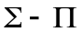 нейронные сети.
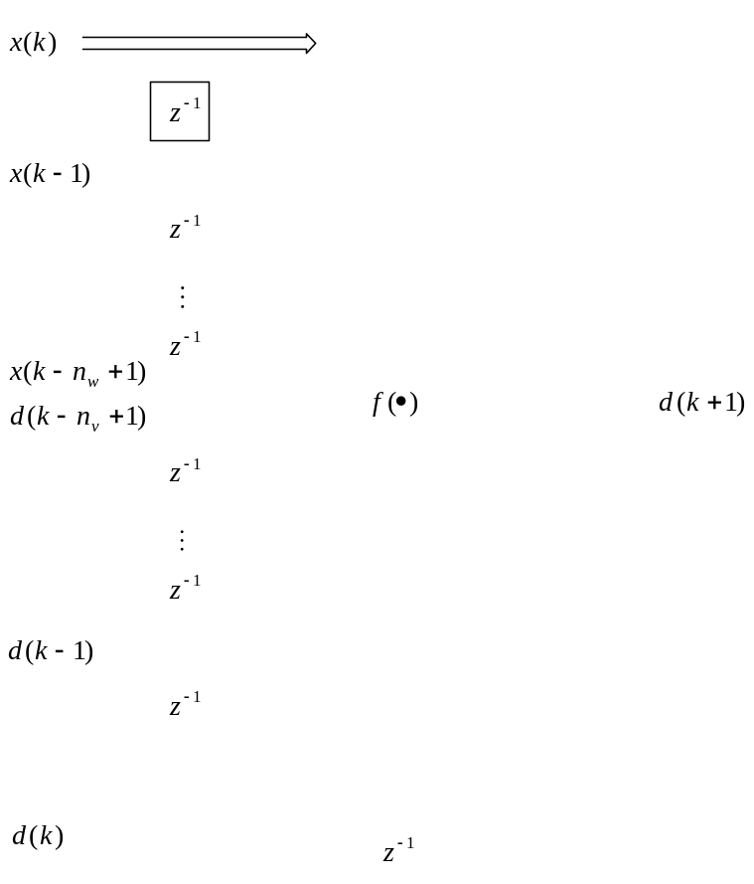

Рис. 22.1 - NARMAX-MIMO – модель

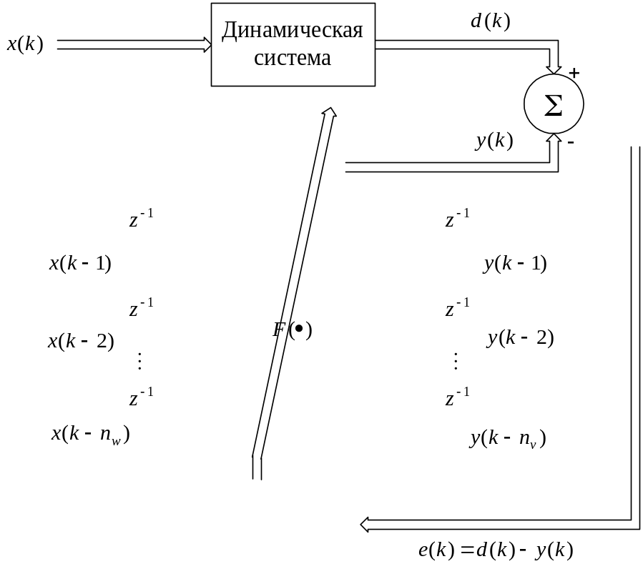

Рис. 22.2 – Структура параллельной идентификации

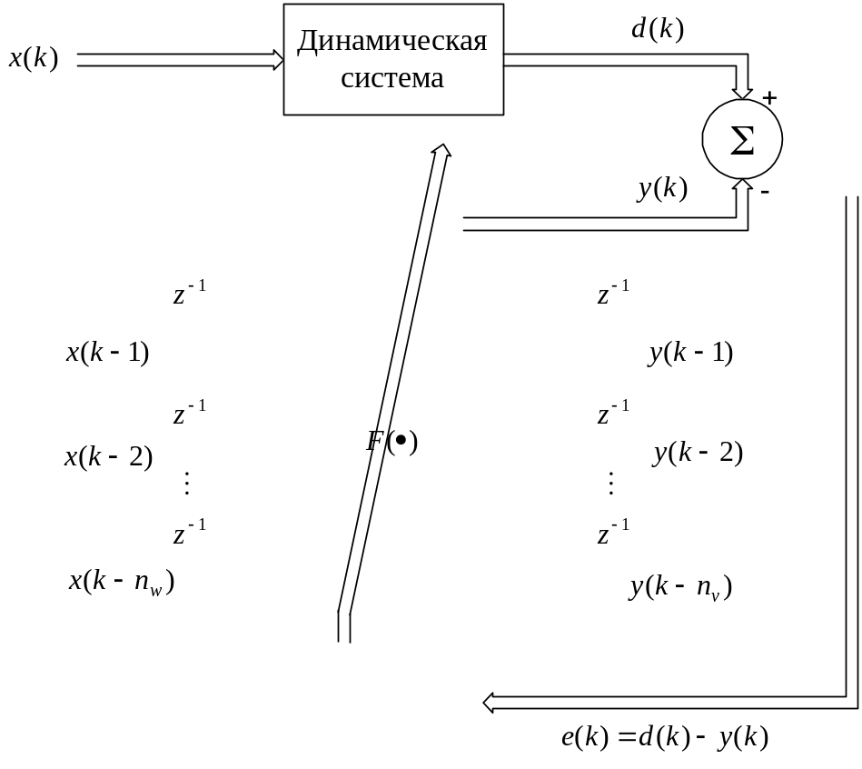

Рис. 22.3 – Структура последовательно-параллельной идентификации

Модель в пространстве состояний имеет вид

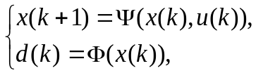 (22.2)

где - векторы состояний, управлений и выходов соответственно, 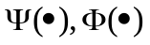 - статические нелинейные отображения, априори неизвестные. На рис. 22.4 приведена схема системы идентификации объекта управления, заданного в пространстве состояний, особенностью которой является наличие двух нейронных сетей, одна из которых аппроксимирует неизвестное отображение , а вторая - 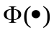. При этом предполагается, что все состояния измеримы, а сам объект устойчив [226].
В качестве ИНС₁ и ИНС₂ в этой схеме могут быть использованы те же нейросети, то применяются в структурах на рис. 22.2, 22.3, однако более предпочтительным для идентификации в пространстве состояний является использование [32] рекуррентных сетей Элмена и Джордана (подразделы 9.3, 9.4), в которых в контекстные слои «встроена» обратная связь с задержкой на один такт.
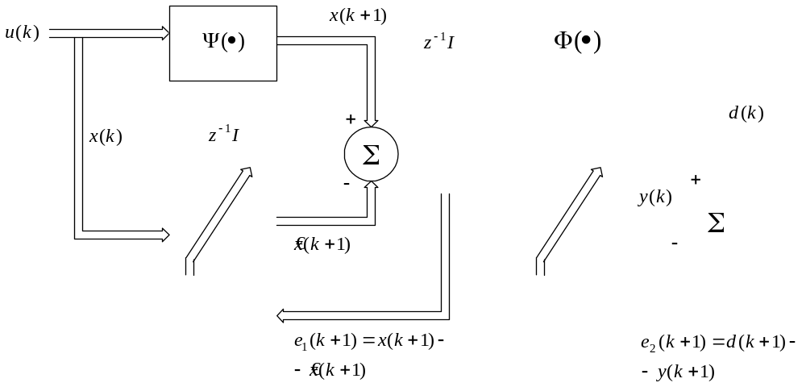

Рис. 22.4 – Система идентификации в пространстве состояний

Главным недостатком рассмотренных схем, в основе которых лежат ставшие уже традиционными архитектуры и алгоритмы обучения, является низкая скорость настройки, определяемая большим числом синаптических весов, которое растет геометрически в зависимости от количества входных сигналов . В связи с этим Э. Бэком и А. Цоем [369 – 372] в развитие идей Э. Вана (раздел 19) были предложены локально рекуррентные нейронные сети, архитектура которых приведена на рис. 22.5 и практически совпадает с архитектурой прогнозирующей многослойной ИНС, приведенной на рис. 19.1.

Рис. 22.5 – Многослойная локально рекуррентная нейронная сеть

Основное отличие этой сети состоит в конструкции нейронов, образующих многослойную архитектуру, чьи синапсы являются цифровыми адаптивными рекуррентными фильтрами с бесконечной импульсной характеристикой (БИХ – фильтры, IIR -фильтры) [54, 373].
Для обучения этих сетей была предложена группа градиентных алгоритмов [371, 374], в основе которых лежит концепция обратного распространения ошибок.
Необходимо отметить широкие функциональные возможности локально рекуррентных сетей. Так, кроме исходной NARMAX-модели, данные сети «перекрывают» популярные в теории нелинейной идентификации модели Винера

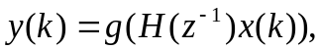 (22.3)

Гаммерштейна

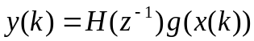 (22.4)

и Урысона

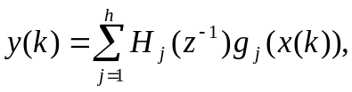 (22.5)

где 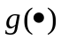 - некоторая статическая нелинейная функция, 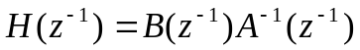 - линейная компонента модели, образованная полиномами от оператора сдвига назад 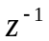.
Базовым элементом локально рекуррентной нейронной сети является динамический БИХ-нейрон (22.6), синапсы которого являются по сути адаптивными БИХ-фильтрами (рис. 22.7).
Отображение, реализуемое БИХ-синапсами и динамическим нейроном -го слоя сети, в целом может быть записано в виде

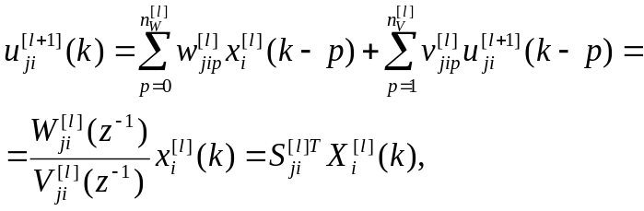 (22.6)

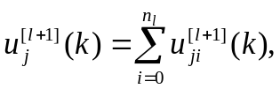 (22.7)

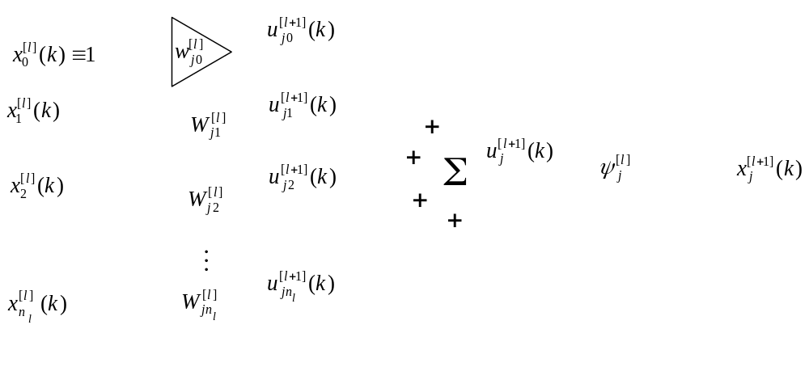

Рис. 22.6 – Динамический БИХ-нейрон

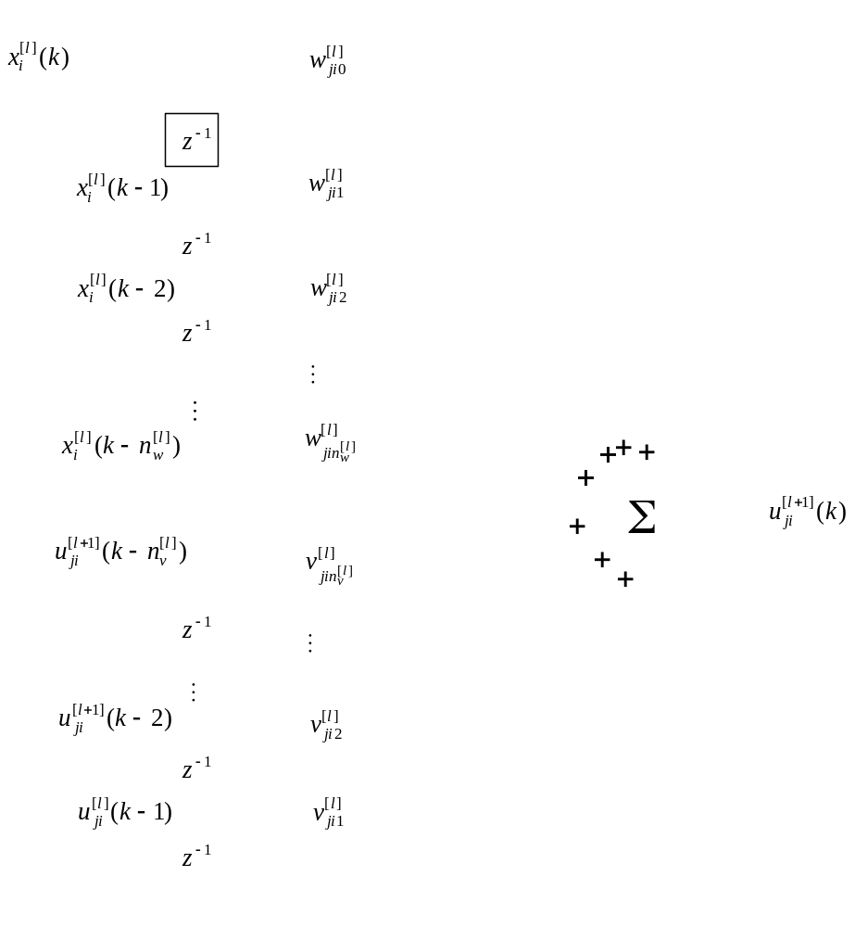

Рис. 22.7 – Синапс-БИХ-фильтр

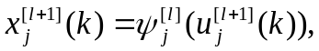 (22.8)
где
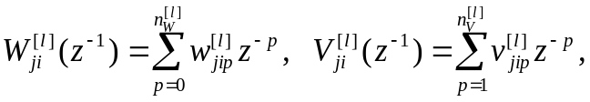 (22.9)

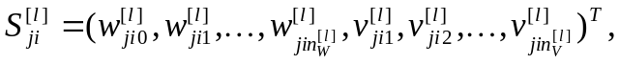 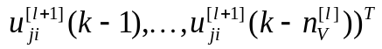.
Можно заметить, что динамический БИХ-нейрон является объединением линейного адаптивного рекуррентного фильтра со стандартным нелинейным статическим нейроном, при этом для линейной части справедливы соотношения, реализуемые БИХ-фильтрами:

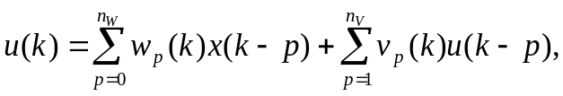 (22.10)

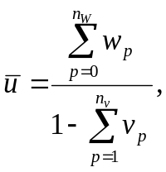 (22.11)

где 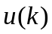, - выходной и входной сигналы фильтра соответственно, 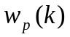 - настраиваемые коэффициенты скользящего среднего (МА), 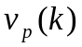 - настраиваемые коэффициенты авторегрессии (AR), - установившееся значение на выходе фильтра после окончания процесса настройки. Отметим также, что адаптивный БИХ-фильтр представляет собой настраиваемую модель авторегрессии-скользящего среднего вида

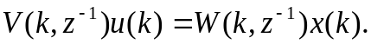 (22.12)

Таким образом, каждый синапс содержит 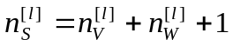 настраиваемых параметров, каждый нейрон 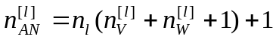, каждый слой - 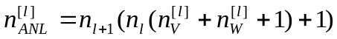, а -слойная сеть имеет 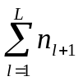 нейронов с 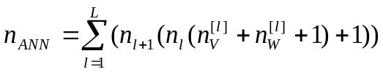 настраиваемыми синаптическими весами.
Наиболее эффективным алгоритмом настройки локально рекуррентных нейронных сетей на сегодня является процедура рекурсивного обратного распространения ошибок (Recursive error backpropagation – RBP [374]), обеспечивающая минимизацию критерия обучения

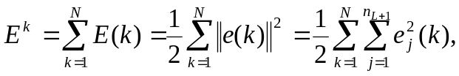 (22.13)

где , 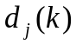 - внешний обучающий сигнал, в качестве которого в задаче идентификации используют текущее значение выхода идентифицируемой системы.
Для синтеза алгоритма обучения необходимо ввести в рассмотрение ошибку обратного распространения

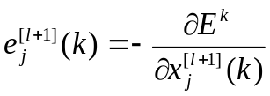 (22.14)

и локальную ошибку

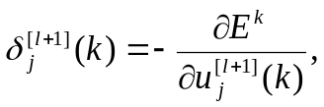 (22.15)

связанные между собой соотношением

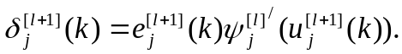 (22.16)

Применяя цепное правило дифференцирования, можно записать вариацию параметров скользящего среднего за эпоху обучения в виде

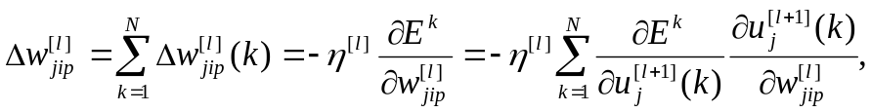 (22.17)
где
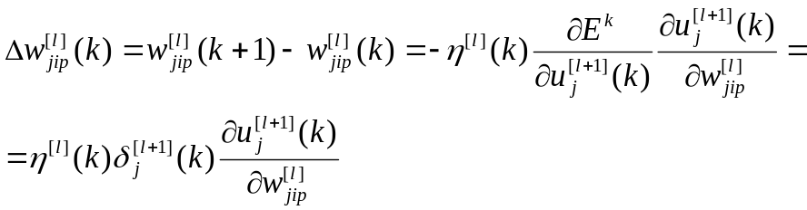 (22.18)

– изменение весов на одном такте настройки.
Для коэффициентов авторегрессии используем аналогичные соотношения

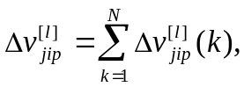 (22.19)

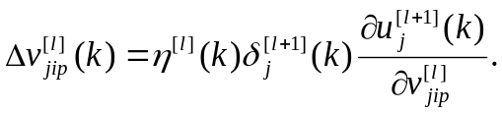 (22.20)

Вводя общее обозначение для синаптических весов 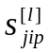, можно записать алгоритм настройки отдельного параметра

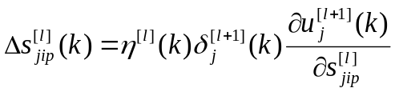 (22.21)

и синапса в целом

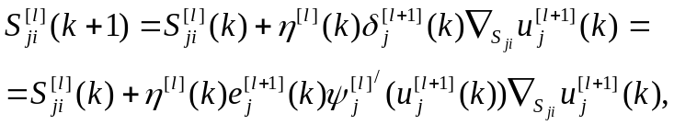 (22.22)

для реализации которого необходимо вычислить производные в (22.18) и (22.20), локальную ошибку 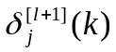, а также задать параметр шага 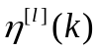.
Используя известное соотношение из теории адаптивной фильтрации [54, 68, 373] для фильтра (22.10)

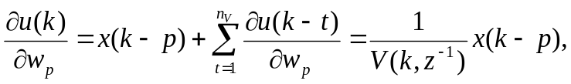 (22.23)

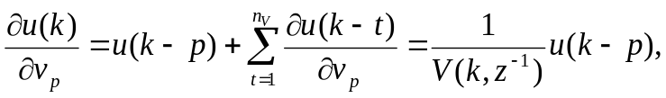 (22.24)

а также с учетом того, что

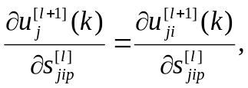 (22.25)

получаем

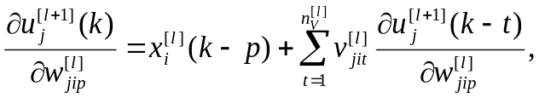 (22.26)

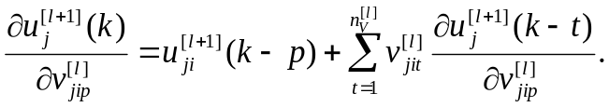 (22.27)

Для вычисления локальной ошибки можно воспользоваться соотношением (22.16), в котором ошибка обратного распространения 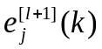 в общем случае имеет вид

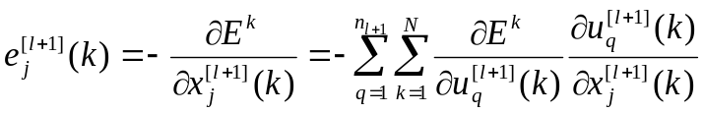 (22.28)

для всех 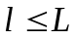.
С учетом ошибки выходного слоя можно окончательно записать

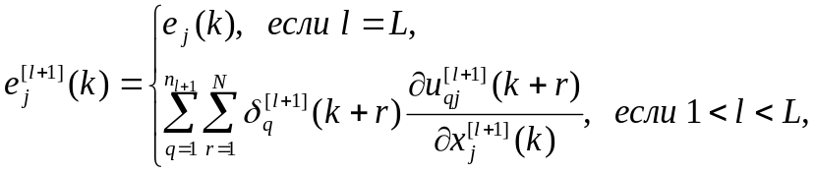 (22.29)

где частные производные во втором соотношении имеют вид [374]

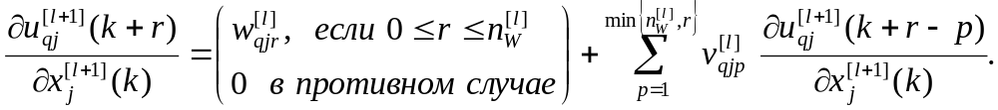 (22.30)

Вводя обозначение

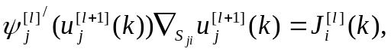 (22.31)

перепишем (22.22) в виде

(22.32)

после чего, используя технику преобразования алгоритма Левенберга-Маркварта [362] и вводя в процедуру обучения сглаживающие свойства, окончательно приходим к достаточно простому выражению типа (19.27)

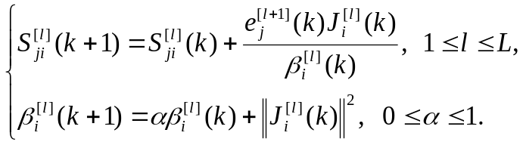 (22.33)

Таким образом процесс обучения многослойной локально рекуррентной сети может быть реализован в виде следующей последовательности шагов:
- вычисление ошибки обратного распространения с помощью соотношения (22.29) для всех ;
- вычисление локальной ошибки с помощью соотношения (22.16) для всех ;
- вычисление производных сигнала внутренней активации 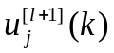 по настраиваемым синаптическим весам с помощью соотношений (22.26), (22.27);
- вычисление оптимального значения параметра шага 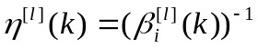 с помощью второго соотношения (22.33);
- уточнение вектора параметров каждого синапса 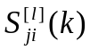 с помощью первого соотношения (22.33);
- вычисление локальных приращений весов с помощью соотношений (22.18), (22.20);
- уточнение синаптических весов за эпоху с помощью соотношения (22.17), (22.19).
Несмотря на некоторую численную громоздкость процесса обучения локально рекуррентных сетей, сокращение числа настраиваемых весов позволяет повысить скорость процесса идентификации, что особенно важно при работе с нестационарными динамическими объектами управления.

